放射治療前準備及治療流程簡介
病患在接受放射治療之前，通常對於放射治療充滿許多疑惑。因此新店慈濟放射腫瘤科特別製作了這個簡介，希望能讓病人及家屬更加了解治療前應有的準備及治療流程，安心地接受放射治療。

一、如何接受放射腫瘤科醫師評估？
門診病人直接掛號，依掛號時段於地下一樓本科門診看診。住院病人經主治醫師開立會診單，由本科通知會診時間，請病人及家屬依通知時間至本科會診。

二、治療前評估
由本科醫師於放射腫瘤科診間詳細問診並評估病人狀況，視需要安排其他科會診或檢查，並給予適當治療建議。若病人同意接受放射治療，門診後請病人(或法定代理人)簽署放射治療同意書，安排製作固定模具及電腦斷層模擬定位。

三、製作固定模具
目的為增加治療病患的再現性以及精確性；對於不同的治療部位需要，我們採用不同的材料來製作固定用模具，如固定頭頸部用『頭部面膜』，固定軀幹或肢體用的『真空固定墊』。有些部位則不需要製作固定用模具。
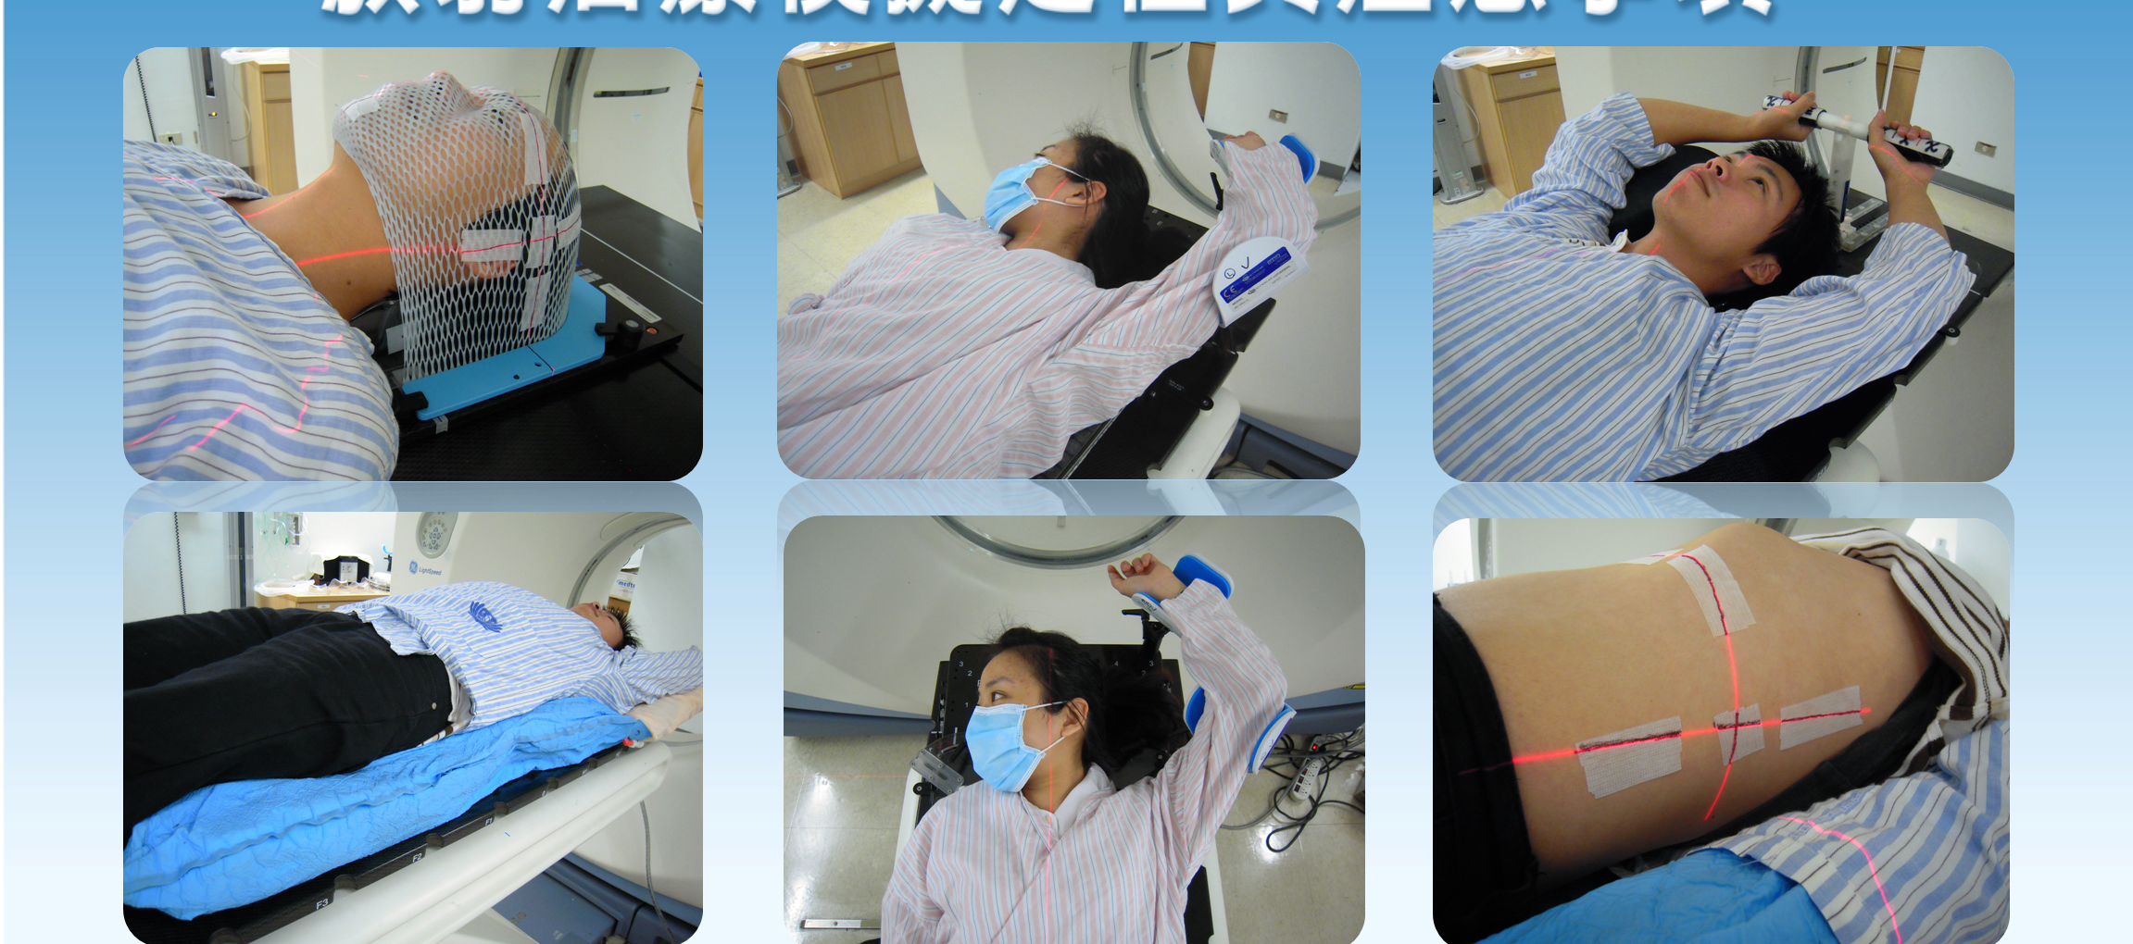
四、電腦斷層模擬攝影
本科全面使用電腦斷層模擬攝影，以獲得治療計劃所需之醫學影像，可以增加治療計劃的精確度。此時基於輻射防護，家屬需在外等候。在病人身上有畫黑線作標記，此為機器瞄準的依據，請小心保護，洗澡時劃線部位可用清水小心沖洗，並用毛巾吸乾皮膚上水分，但切勿用肥皂搓洗或用力擦拭，如果劃線部位模糊也不可以自行補劃線。

五、設計電腦治療計劃與劑量計算
醫師藉由電腦斷層影像，將精準的治療區域訂出，再經由專業物理師設計治療計畫與電腦劑量計算，給予腫瘤最適當劑量，以提高治療效果，並保護腫瘤周圍的正常組織，降低治療副作用。
注意事項：治療規劃依治療複雜度之不同，較複雜的計劃，需數個工作日方能完成。請在本科留下聯絡方式後在家等候，本科會在治療計劃完成，以最快的速度主動通知您前來。

六、治療報到
在接獲電話通知，請於約定時間，準時到護理站報到。 第一次進入治療室時，需先在治療床上仿照治療狀況，進行『照射定位驗證攝影』，以確保所有的治療規劃是否正確無誤，所以第一次所需時間需較久。半小時內的治療時段，約有2-3位病患一起等候，會依報到的先後順序來為您治療。

七、接受放射治療
每次治療所需的時間，依個人病情與計劃的複雜度而有所不同，但平均約為10~15分鐘。依病情不同，原則上每天一次，每週五天，總共數周至兩個月。治療時與一般照X光一樣，並不會有疼痛或不舒服的感覺。治療時，應維持與模擬定位時同樣的姿勢，切勿自行調整姿勢，以提高治療的準確度。若有無法忍受的身體不適或緊急狀況，可立刻舉手，我們將在監視螢幕上隨即得知您的訊息，並立刻終止治療以處理相關事宜。

八、治療中門診
治療開始後依主治醫師的治療中門診時間看診。原則上，上午治療的病人在上午看診，下午治療的病人在下午看診，不需自行掛號。目的為監控放射治療進度與治療反應，做適當處理及安排後續的放射治療流程；依病人情況開立適當處方，以緩解放射治療所引起的急性副作用。
注意事項：當日因需門診診療，故在醫院的時間會較一般治療日長，敬請先預留較寬裕的時間。看診前先量取體重，作為醫師看診時評估病人其營養攝取狀況的參考。

九、回診及追蹤門診
於最後一次治療中門診時， 與醫師約定治療後回診時間，如有需要也可自行掛號看診。醫師將視病人情況安排追蹤檢查。

